Análisis y Diseño de Software (ADS)

Versión <1.0.2>

**Sedapar S.A.**

|  |  |
| --- | --- |
| **Integrantes** | Apaza Arroyo, Félix Ruddy  Delgado Guerra, Renzo  Quevedo Grimaldo, Ricardo Francisco  Sonan Yonashiro, Carlos Daniel  Bustamante Lamas, Edward |

**HISTORIAL DE REVISIONES**

|  |  |  |  |  |  |
| --- | --- | --- | --- | --- | --- |
| **Versión** | **Autor** | **Descripción** | **Fecha de Elaboración** | **Fecha de Revisión** | **Revisado por** |
| 1.0.0 | *Renzo Delgado*  *Félix Apaza*  *Ricardo Quevedo*  *Carlos Sonan*  *Javier Gutierrez*  *Edward Bustamante* | Primera presentación, Hasta Modelo de Analisis | 03/11/2013 |  |  |
| 1.0.1 | *Renzo Delgado*  *Félix Apaza*  *Ricardo Quevedo*  *Carlos Sonan*  *Javier Gutierrez*  *Edward Bustamante* | Segunda Presentación,  Más Modelos | 15/11/2013 |  |  |
| 1.0.2 | *Renzo Delgado*  *Félix Apaza*  *Ricardo Quevedo*  *Carlos Sonan*  *Edward Bustamante* | Tercera Presentación, incluyendo diagramas de diseño. | 05/01/2014 |  |  |

**Contenido**

**1.** **Introducción**

1.1. Propósito

1.2. Alcance

1.3. Definiciones, Acrónimos y Abreviaturas

***1.3.1.*** ***Definiciones***

***1.3.2.*** ***Acrónimos***

***1.3.3.*** ***Abreviaturas***

1.4. Referencias

**2.** **Modelo de Análisis**

2.1. Arquitectura del Sistema

2.2. Realización de Casos de Uso – Análisis

2.3. Modelo Conceptual

**3.** **Metas y Restricciones de la Arquitectura**

**4.** **Modelo de Diseño**

4.1. Modelo Lógico

4.2. Modelo Físico de datos

4.3. Modelo de Diseño

***4.3.1.*** ***Vista de Capas y Subsistemas***

4.3.1.1. Capa de Presentación

4.3.1.2. Capa Controladora

4.3.1.3. Capa de Negocio

***4.3.2.*** ***Realización de Casos de Uso – Modelo de Diseño***

**5.** **Vista de Procesos**

**6.** **Vista de Despliegue**

**7.** **Vista de Implementación**

**8.** **Vista de Integración del Software**

8.1. Criterios de Integración de Software

8.2. Secuencia de Integración

8.3. Entorno Necesario para la Integración

**9.** **Tamaño y Desempeño**

1. **Introducción**

El presente documento se basa en la especificación del Diseño del software elaborado para optimizar los procesos de contratación de Nueva Conexión de servicio de Agua Potable y Cambio de Categoría de Clientes para la región de Arequipa. Este documento complementa la información detallada en el Reporte de Especificación de Software.

* 1. **Propósito**

El propósito del presente documento es mostrar las diferentes vistas que se implementaron del proyecto Sedapar y que se definen a continuación:

1- Vista General de la Arquitectura

2- Metas y restricciones de la Arquitectura

3- Vista Lógica

4- Vista de Procesos

5- Vista de Despliegue

6- Vista de Implementación

7- Vista de Datos

* 1. **Alcance**

**· Vista de Arquitectura**

Muestra la arquitectura del sistema basada en el patrón de arquitectura MVC. Además se muestra como están distribuidos los módulos del Software según la funcionalidad de los mismos.

**· Vista Lógica**

Muestra la estructura estática del sistema, la cual está representada por los diagramas de clases del sistema los cuales muestran sus relaciones estructurales y de herencia.

**· Vista de Implementación**

Se forma con los diagramas de componentes, colaboración, estados y actividades.

**· Vista de Despliegue**

Se forma con los diagramas de despliegue, interacción, estados y actividades. Está conformada por las características físicas con las que contará el Servidor de Aplicaciones, el Servidor de Base de Datos y las PC Cliente.

**· Vista de Datos**

Muestra cómo está estructurada la base de datos, asimismo todas las relaciones existentes entre ellas. Ejemplo: Agregaciones, Dependencias, llaves primarias, etc.

* 1. **Definiciones, Acrónimos y Abreviaturas** 
     1. **Definiciones**

|  |  |
| --- | --- |
| **Definición** | **Descripción** |
| Asistente de Gestión | Trabajador encargado de procesar las rectificaciones de los ciudadanos que lo solicitan. También coordina las entregas de hologramas. |

* + 1. **Acrónimos**

|  |  |
| --- | --- |
| **Acrónimo** | **Descripción** |
| RUP | Rational Unified Process |
| RSA | Rational Software Arquitect |
| NC | Nueva Contratación |
| CC | Cambio de Categoría |

* + 1. **Abreviaturas**

|  |  |
| --- | --- |
| **Acrónimo** | **Descripción** |
| SIGA | Sistema Integrado de Gestión Administrativa |

* 1. **Referencias**
* Modelado del Negocio
* Especificación de Software

1. **Modelo de Análisis**
   1. **Arquitectura del Sistema**

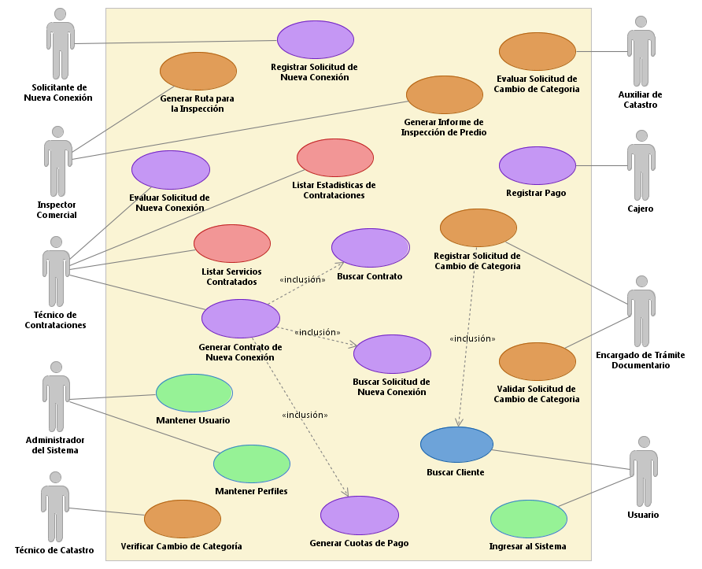

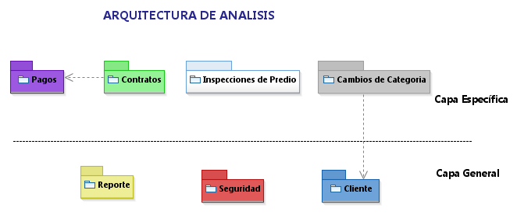

* 1. **Realización de Casos de Uso – Análisis**

**CUS 001 – Registrar Solicitud de nueva Conexión**

**ESC001 - Flujo Básico**

**Diagrama de Comunicación de Análisis**

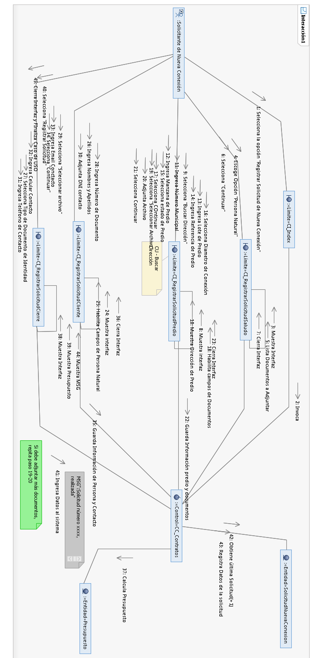

**Diagrama de Clases de Análisis**

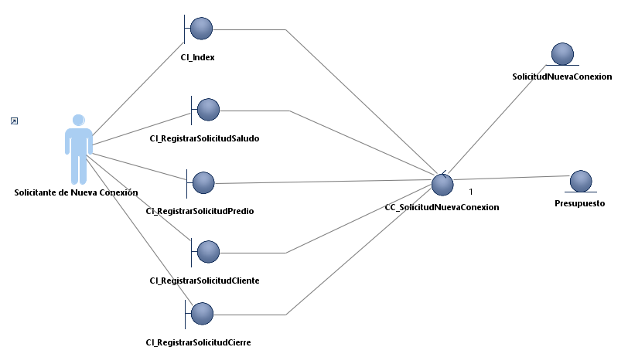

**CUS 002 – Evaluar Solicitud de Nueva Conexión**

**ESC002 - Flujo Básico**

**Diagrama de Comunicación de Análisis**

**Diagrama de Clases de Análisis**

**CUS 003 – Buscar Solicitud de Nueva Conexión**

**ESC003 - Flujo Básico**

**Diagrama de Comunicación de Análisis**

**Diagrama de Clases de Análisis**

**CUS 004 – Generar Contrato de Nueva Conexión**

**ESC004 - Flujo Básico**

**Diagrama de Comunicación de Análisis**

**Diagrama de Clases de Análisis**

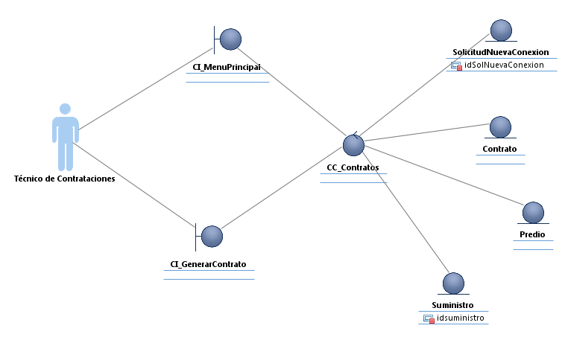

**CUS 005 – Generar Cuotas de Pago**

**ESC005 - Flujo Básico**

**Diagrama de Comunicación de Análisis**

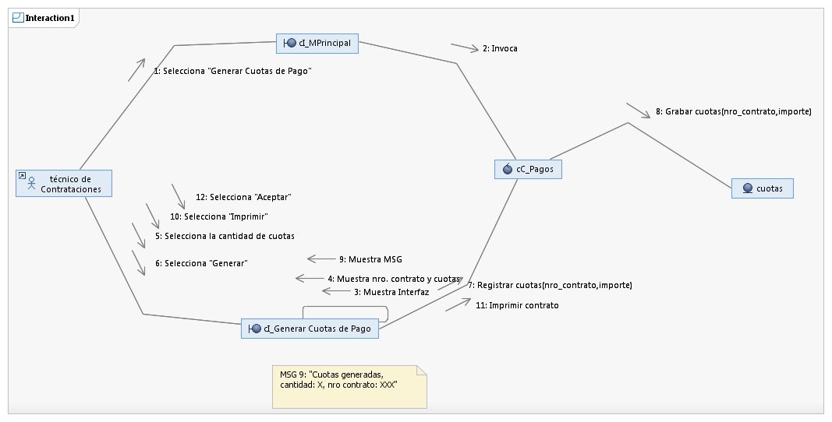

**Diagrama de Clases de Análisis**

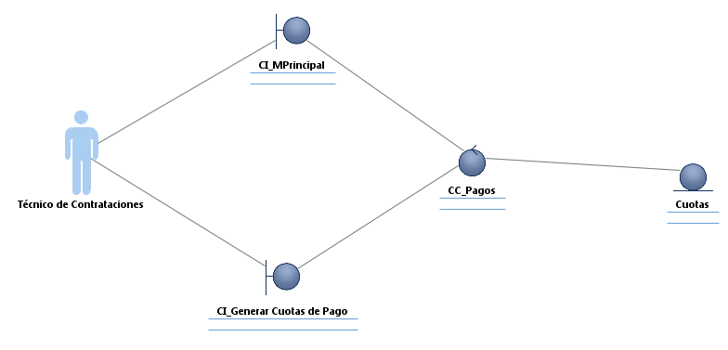

**CUS 006 – Buscar Contrato**

**ESC006 - Flujo Básico**

**Diagrama de Comunicación de Análisis**

**Diagrama de Clases de Análisis**

**CUS 007 – Registrar Pago**

**ESC007 - Flujo Básico**

**Diagrama de Comunicación de Análisis *ModificarTodo**

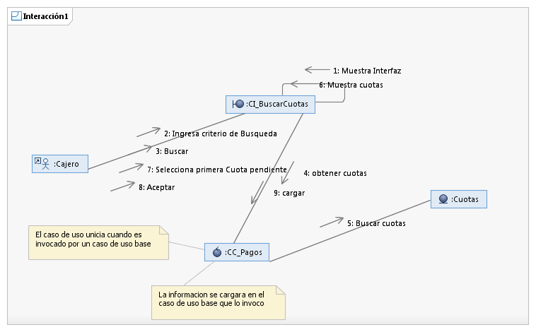

**Diagrama de Clases de Análisis**

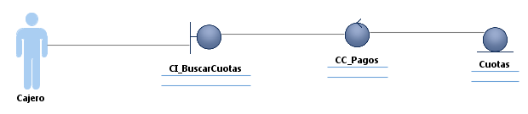

**CUS 008 – Registrar Solicitud de Cambio de Categoría**

**ESC008 - Flujo Básico**

**Diagrama de Comunicación de Análisis**

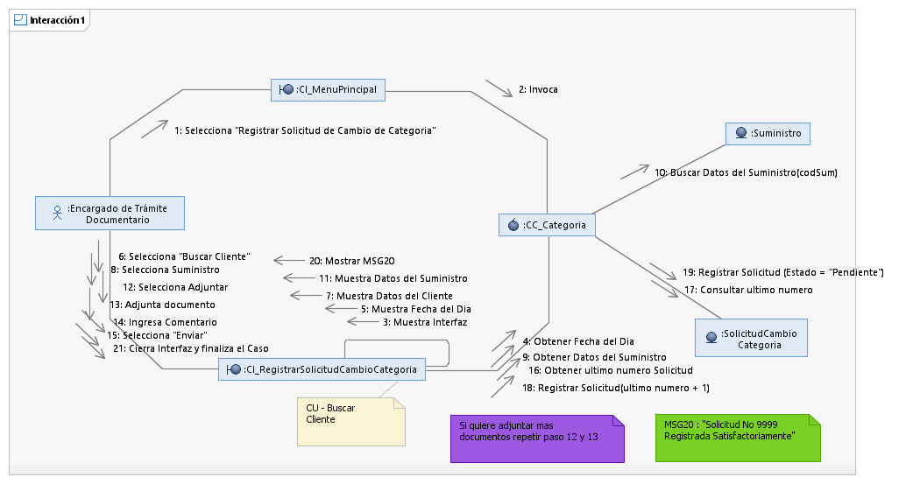

**Diagrama de Clases de Análisis**

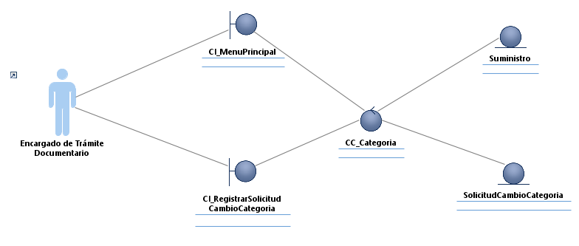

**CUS 009 – Validar Solicitud de Cambio de Categoria**

**ESC009 - Flujo Básico**

**Diagrama de Comunicación de Análisis**

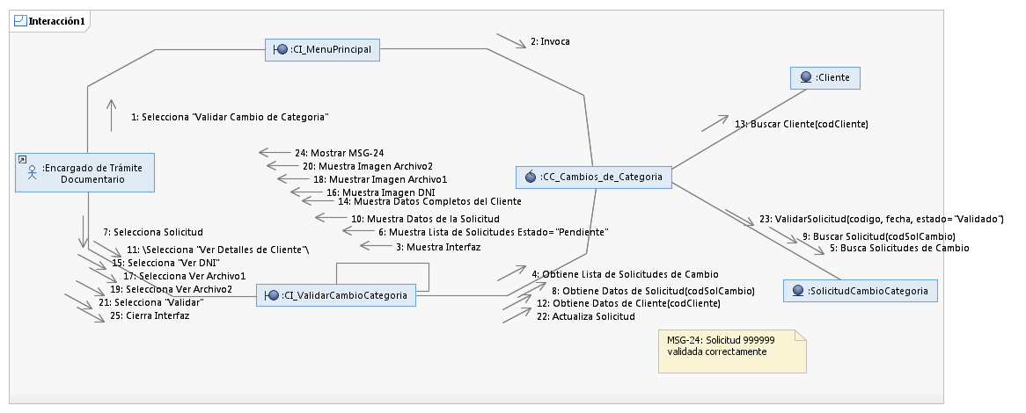

**Diagrama de Clases de Análisis**

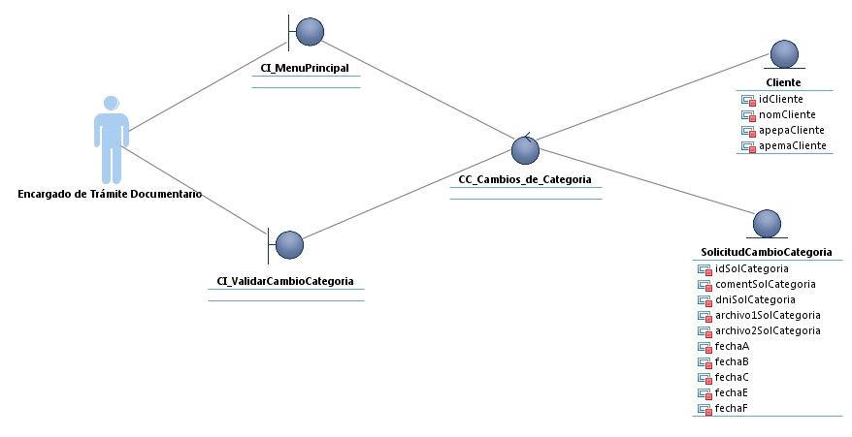

**CUS 010 – Generar Ruta para la Inspección**

**ESC010 - Flujo Básico**

**Diagrama de Comunicación de Análisis**

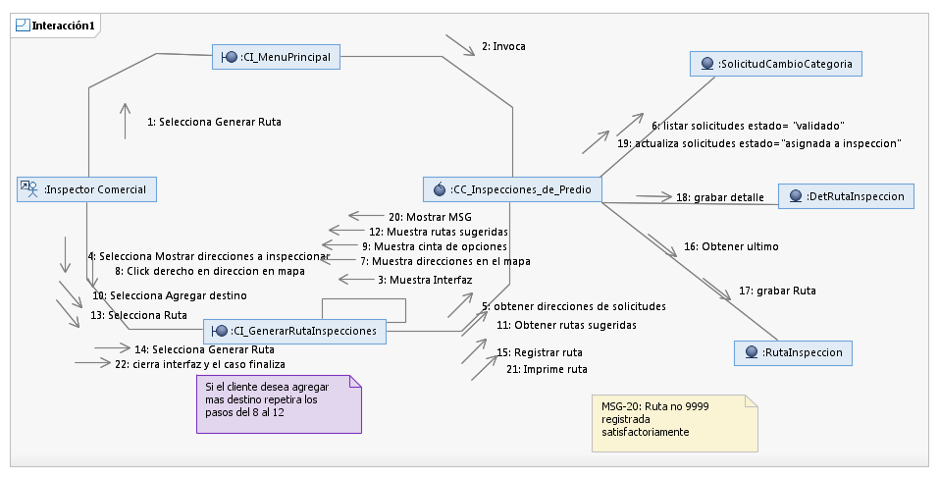

**Diagrama de Clases de Análisis**

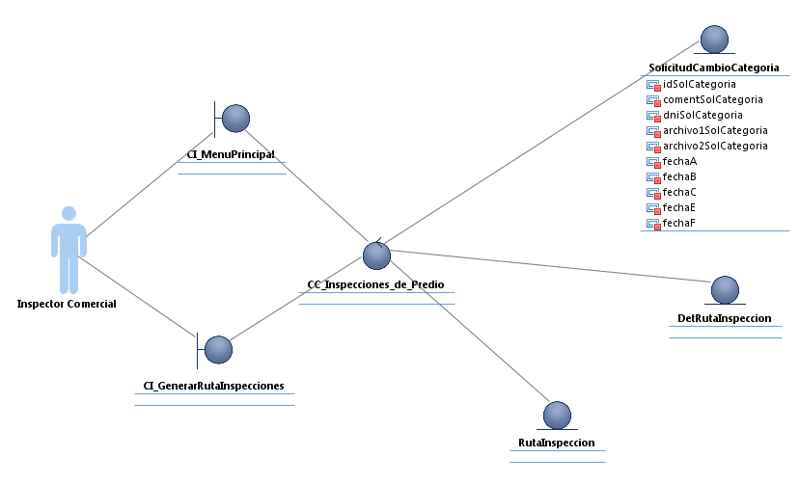

**CUS 011 – Registrar Informe de Inspección de Predio**

**ESC011 - Flujo Básico**

**Diagrama de Comunicación de Análisis**

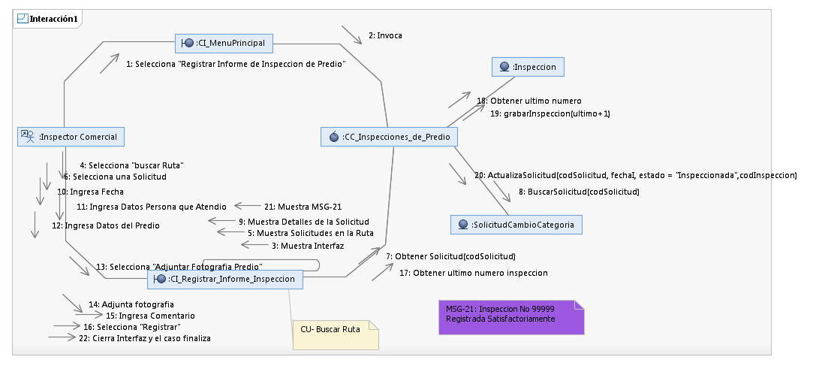

**Diagrama de Clases de Análisis**

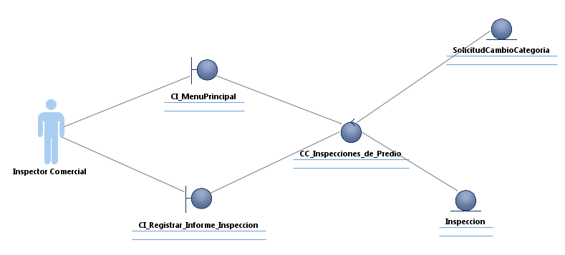

**CUS 012 – Evaluar Solicitud de Cambio de Categoria**

**ESC012 - Flujo Básico**

**Diagrama de Comunicación de Análisis**

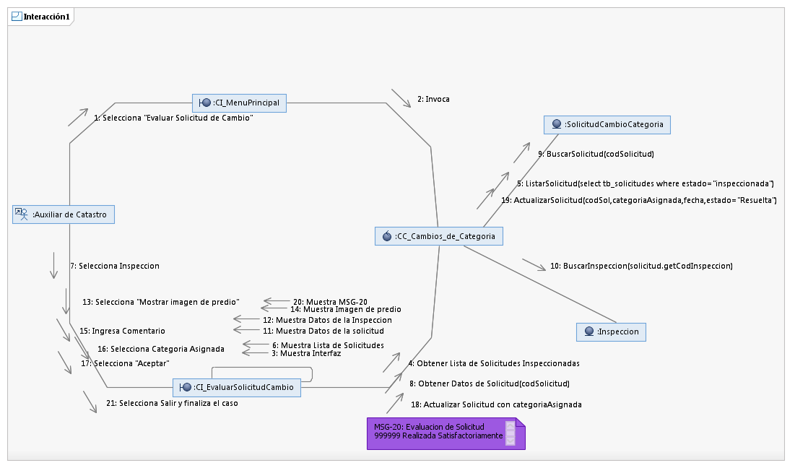

**Diagrama de Clases de Análisis**

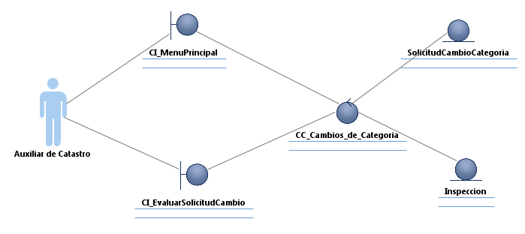

**CUS 013 – Verificar Cambio de Categoria**

**ESC013 - Flujo Básico**

**Diagrama de Comunicación de Análisis**

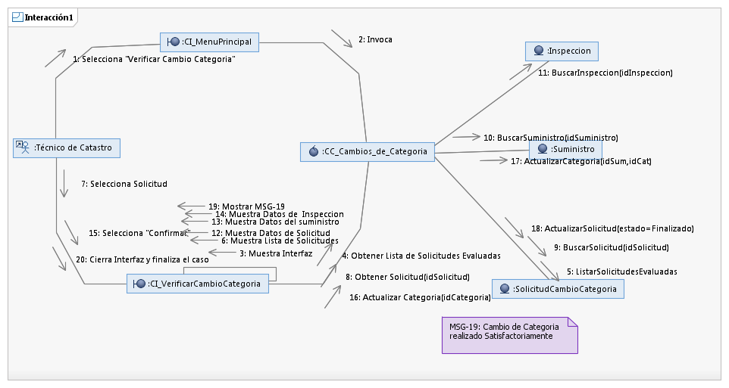

**Diagrama de Clases de Análisis**

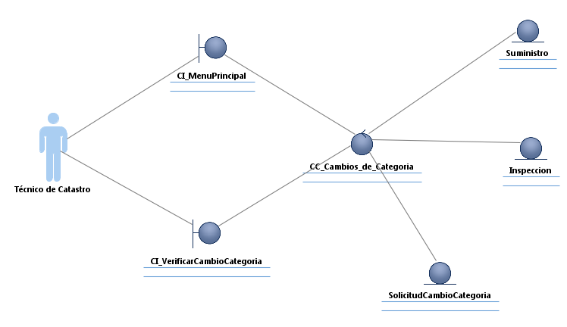

**CUS 014 – Listar Servicios Contratados**

**ESC014 - Flujo Básico**

**Diagrama de Comunicación de Análisis**

**Diagrama de Clases de Análisis**

**CUS 015 – Listar Estadisiticas de Contrataciones**

**ESC015 - Flujo Básico**

**Diagrama de Comunicación de Análisis**

**Diagrama de Clases de Análisis**

**CUS 016 – Ingresar al Sistema**

**ESC016 - Flujo Básico**

**Diagrama de Comunicación de Análisis**

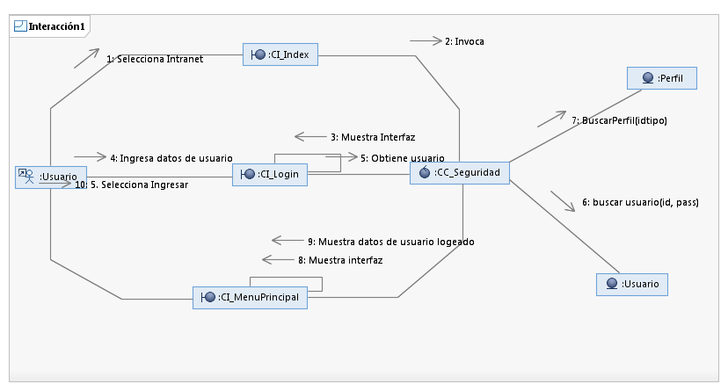

**Diagrama de Clases de Análisis**

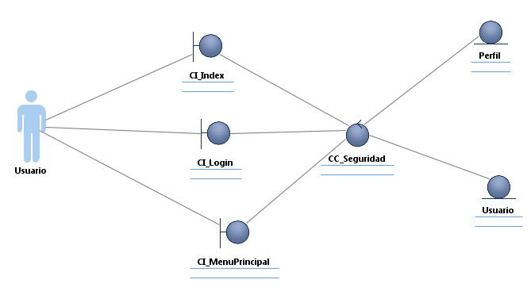

**CUS 017 – Mantener Usuarios**

**ESC017 - Flujo Básico**

**Diagrama de Comunicación de Análisis**

**Diagrama de Clases de Análisis**

**CUS 018 – Mantener Perfiles**

**ESC018 - Flujo Básico**

**Diagrama de Comunicación de Análisis**

**Diagrama de Clases de Análisis**

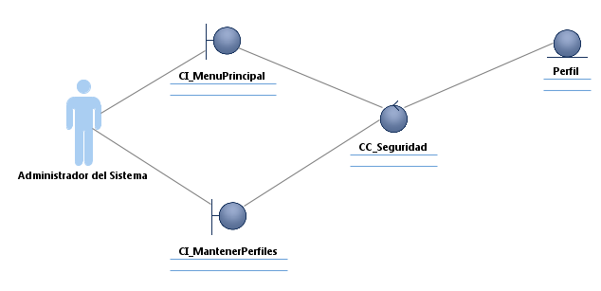

**CUS 019 – Buscar Cliente**

**ESC019 - Flujo Básico**

**Diagrama de Comunicación de Análisis**

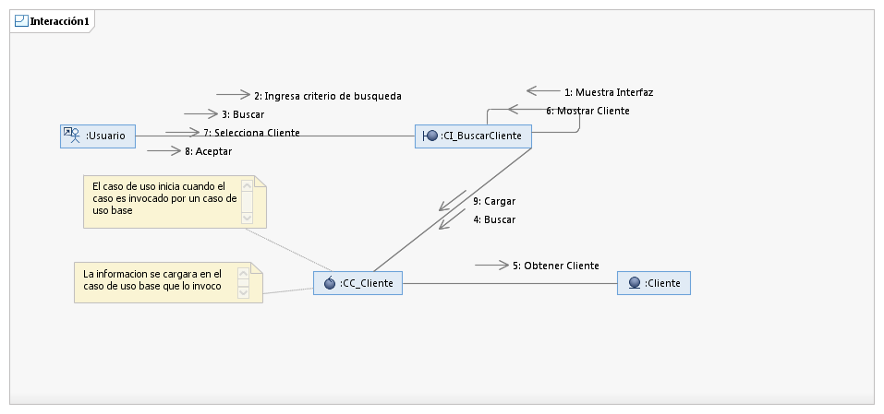

**Diagrama de Clases de Análisis**

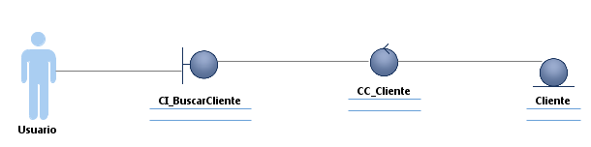

* 1. **Modelo Conceptual**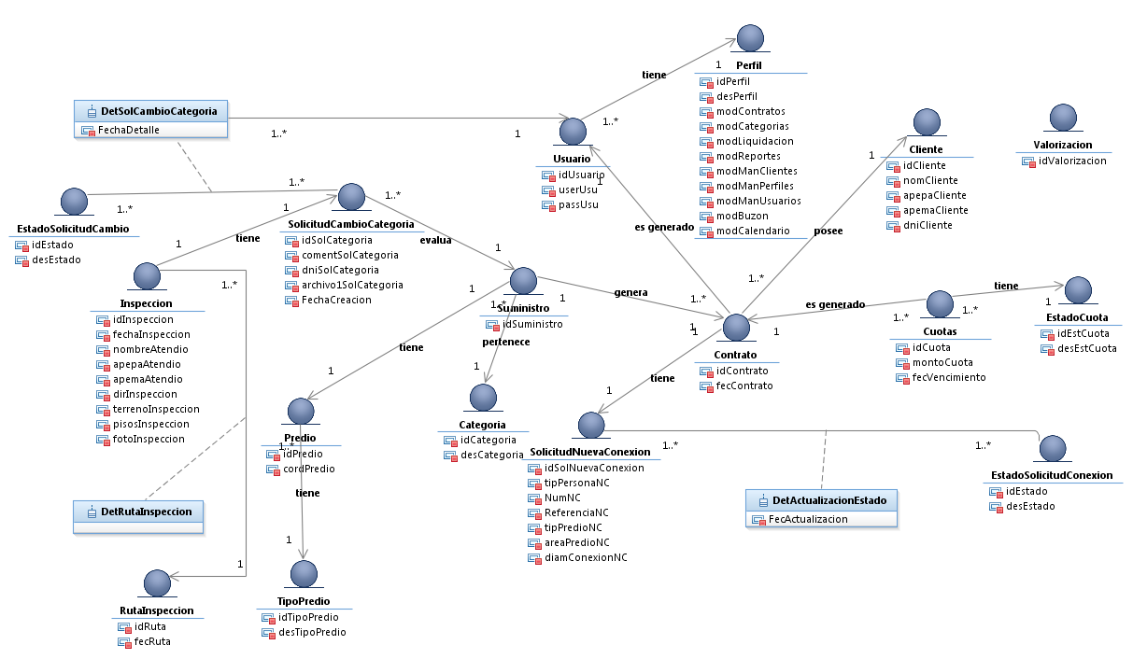

|  |  |  |  |
| --- | --- | --- | --- |
| ***Nombre*** | *Nombre de la Clase* |  |  |
| ***Tipo*** | *Tipo de Clase (Ejemplo Entidad)* |  |  |
| ***Descripción*** | *Descripción de la clase identificando que representa* |  |  |
| ***Atributo*** | ***Tipo de Dato*** | ***Visibilidad*** | ***Valor inicial*** |
| *Nombre del atributo* | *Integer / String / Boolean* | *Público / Privado* |  |

1. **Metas y Restricciones de la Arquitectura**

*[En ésta sección se describe describen los requerimientos de software y objetivos que tienen algún significativo impacto sobre la arquitectura; por ejemplo: seguridad, privacidad de uso del producto, portabilidad, distribución y reuso. Esto también captura las restricciones especiales que quizás apliquen en la: Estrategia de diseño e implementación, herramientas de desarrollo, estructura del equipo, cronograma, leyes y regulaciones legales y otros. Las restricciones que aquí se recogen pueden complementar a las identificas en el ES a excepción de aquellas funcionales.]*

***Ejemplo:***

A continuación se presenta el listado de requerimientos que tienen impacto sobre la arquitectura del módulo de Programación de Viajes:

|  |  |  |
| --- | --- | --- |
| **Clasificación** | **Descripción** | **Requerimientos** |
| Usabilidad | Se enfoca a las características de estética y consistencia en las interfaces gráficas | RNF03 – El sistema deberá permitir a los usuarios realizar consultas según su perfil de acceso.  RNF04 – La interfaz del usuario se diseñará de tal manera que le facilite el uso de la misma, sin necesidad de un soporte del área de sistemas. Esta tendrá que ser validada por el usuario.  RNF05 – En caso de error del usuario el sistema informará claramente: el mensaje del error y la solución.  RNF06 – El lenguaje empleado en la interfaz gráfica del sistema respetará los términos usados en el negocio.  RNF31- El sistema tendrá un menú de ayuda donde se encuentran especificadas el funcionamiento de las principales funciones del sistema.  RNF33 – La resolución mínima para una buena visualización y ejecución del sistema será un tamaño de pantalla de 800x600 píxel.  RNF34 – Formato del menú del sistema. |
| Confiabilidad | Se enfoca con las características como disponibilidad (el tiempo disponible del sistema), exactitud de los cálculos del sistema, y las habilidades del sistema para recuperarse durante fallos. | RNF08 – El sistema estará disponible 24 horas al día, 7 días a la semana.  RNF09 – El porcentaje de disponibilidad anual del sistema no será menor del 99%.  RNF10 – El tiempo promedio entre fallas estimado será de una vez cada 6 semanas  RNF11 – El sistema deberá mantener almacenado los errores originados por excepciones en el sistema.  RNF12 – El sistema deberá mantener almacenado el contenido histórico de todas las operaciones (Log).  RNF13 – El tiempo promedio de corrección del sistema no debe superar las 4 horas. |
| Rendimiento | Se enfoca con las características como tiempo de respuesta, tiempo de iniciación y término. | RNF15 – El Sistema deberá permitir el ingreso concurrente de por lo menos 200 usuarios distribuidos entre los diversos módulos del sistema a lo largo de las diversas oficinas con las que cuentan la compañía.  RNF16 – El tiempo de respuesta del sistema para operaciones de ingreso o registro de información deberá ser como máximo 5 segundos de espera.  RNF17 – El tiempo promedio de cada transacción realizada en el sistema deberá ser en promedio de 8 segundos.  RNF18 – El tiempo promedio de cada consulta realizada en el sistema deberá ser menor a 10 segundos.  RNF19 – El sistema deberá soportar un promedio de 50 transacciones por minuto.  RNF20 – El tiempo de carga de pantalla deberá ser en promedio 5 segundos  RNF21 – El sistema deberá permitir como máximo 10 pantallas abiertas por usuario. |
| Soporte | Se concentra en las características como pruebas, adaptabilidad, mantenimiento, configuración,  Instalación, escalabilidad, y localización. | RNF22 – El sistema será compatible con Windows 2000 profesional y Windows XP profesional o superiores.  RNF24 – El sistema deberá mostrar la versión correspondiente en la opción del menú "Acerca de". |
| Consideraciones de diseño | Especifica las opciones del diseño para el sistema. | RNF26 – El sistema debe alinearse con la red implementada en la empresa y no deberá generar conflicto con las aplicaciones existentes.  RNF27 – El sistema debe trabajar sobre cualquier computador que cuente con estos requerimientos mínimos con procesador Pentium III o superior, 256 Mb de memoria RAM y disco duro de 20 Gb.  RNF28 – La aplicación se desarrollará con la herramienta Visual Basic versión 6 de Microsoft.  RNF29 – El sistema deberá considerar una arquitectura lógica de tres capas: Datos, Negocio y Presentación.  RNF30 – El motor de base de datos que utilizara el sistema deberá ser SQL Server 2000.  RNF28 – La aplicación se desarrollará con la herramienta Visual Basic versión 6 de Microsoft. |
| Requerimientos de implementación | Especifica la codificación o construcción del sistema, pueden ser estándares, implementaciones, lenguajes y límites de los recursos. | RNF28 – La aplicación se desarrollará con la herramienta Visual Basic versión 6 de Microsoft. |
| Requerimiento físicos | Especificaciones físicas impuestas por el hardware usado para mantener el sistema. | RNF27- Las cuales en las cuales se instalará las aplicaciones deberán ser Pentium III 700 Ghz. o superior. Las cuales deberán tener disponible como mínimo 200MB libres de disco y deberán contar con un mínimo de 128MB de RAM. |
| Aspectos Generales | Especifica los requerimientos de seguridad que deben tener el sistema y sus características generales. | [RNF35] - A cada usuario se le asignará un usuario del sistema y una clave, los cuales permitirán el ingreso de acuerdo un perfil determinado |

1. **Modelo de Diseño** 
   1. **Modelo Lógico**

*[El modelo lógico es el* ***refinamiento del Modelo Conceptual****. Aquí se reducen y/o aumentan clases y sólo quedan aquellas que van a ser diseñadas como tablas de la Base de Datos. El modelo lógico debe representarse con un diagrama de clases de acuerdo a la arquitectura propuesta. Tenga presente que para la transformación del modelo conceptual al modelo lógico se debe tener en cuenta:*

* *Pasar las reglas de negocio*
* *Colocar las multiplicidades entre clases*
* *Identificar los atributos de Enlace o Clase de Enlace de las asociaciones de muchos a muchos*
* *NO INCLUIR los atributos identificadores de la clase (se agregarán en el modelo físico)*
* *Incluir los atributos de las clases que se necesitan para satisfacer los requerimientos del sistema*
* *Documentar un registro de glosario de términos*
* *Verificar que las reglas de negocio se sigan cumpliendo.*

*Se sugiere que por cada clase se tenga un diccionario que incluya el nombre, el tipo, la descripción, atributos, tipo de dato, visibilidad y valor inicial]*

|  |  |  |  |
| --- | --- | --- | --- |
| ***Nombre*** | *Nombre de la Clase* |  |  |
| ***Tipo*** | *Tipo de Clase (Ejemplo Entidad)* |  |  |
| ***Descripción*** | *Descripción de la clase identificando que representa* |  |  |
| ***Atributo*** | ***Tipo de Dato*** | ***Visibilidad*** | ***Valor inicial*** |
| *Nombre del atributo* | *Integer / String / Boolean* | *Público / Privado* |  |

* 1. **Modelo Físico de datos**

*[El modelo Físico es la estructura final de la base de datos, aquí se debe de considerar todos las tablas necesarias para cumplir las reglas de seguridad y auditoria .así como el diccionario de datos.]*

**Diccionario de Datos**

|  |  |  |  |
| --- | --- | --- | --- |
| Tabla: |  |  |  |
| Descripción: |  |  |  |
| Campo | Tipo | Longitud | Descripción |
|  |  |  |  |
|  |  |  |  |
|  |  |  |  |
|  |  |  |  |
| Restricciones: |  |  |  |
| Llaves Primarias: |  |  |  |
| Llaves Foráneas: |  |  |  |

Ejemplo

|  |  |  |  |
| --- | --- | --- | --- |
| Tabla: | TB_Producto |  |  |
| Descripción: | Contiene los datos de los productos que comercializa el negocio. |  |  |
| Campo | Tipo | Longitud | Descripción |
| Pro_Codigo | Carácter | 6 | Identificador único del producto |
| Pro_Nombre | Carácter | 60 | Descripción del nombre del producto |
| Pro_Stock | Numérico | 8 | Cantidad actual del producto |
| Pro_Precio1 | Numérico | 8 | Precio Venta 1 del producto |
| Pro_Precio2 | Numérico | 8 | Precio Venta 2 del producto |
| Pro_Precio3 | Numérico | 8 | Precio Venta 3 del producto |
| Pro_Precio4 | Numérico | 8 | Precio Venta 4 del producto |
| Pro_Precio5 | Numérico | 8 | Precio Venta 5 del producto |
| Pro_Estado | Carácter | 1 | Estado del producto 1=Activo 2=Inactivo |
| Pro_Envase | Carácter | 1 | Tipo de envase del producto 1=Lata, 2=Caja, 3=Bolsa,4=paquete |
| Lin_Codigo | Carácter | 2 | identificador único de la línea |
| Restricciones: | El campo Pro_codigo es único.  El campo Pro_Nombre no puede ser nulo.  El campo Pro_Envase se asigna por defecto el valor 4  El campo Pro_Estado se asigna por defecto el valor 1 |  |  |
| Llaves Primarias: | Pro_Codigo |  |  |
| Llaves Foráneas: | Lin_Codigo |  |  |

* 1. **Modelo de Diseño** 
     1. **Vista de Capas y Subsistemas**

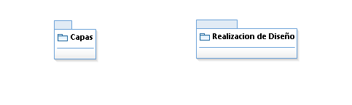

* + - 1. **Capa de Presentación**

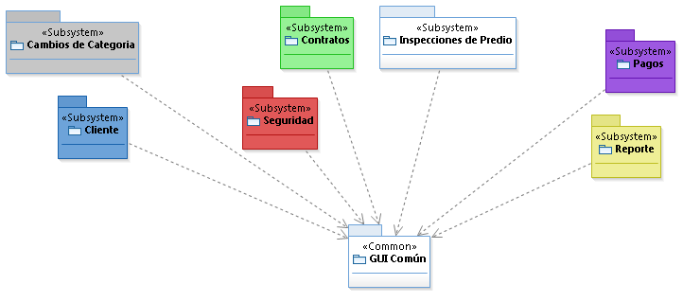

* + - 1. **Capa Controladora**

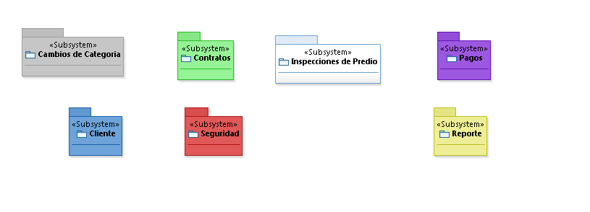

* + - 1. **Capa de Negocio**

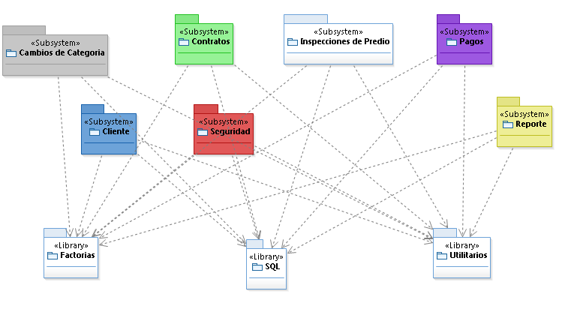

* + 1. **Realización de Casos de Uso – Modelo de Diseño**
       1. **CUS 001 – Registrar Solicitud de nueva Conexión**

**ESC001 - Flujo Básico**

**Diagrama de Secuencia de Diseño**

*[Incluya el diagrama de secuencia de diseño en el cual se observe el uso de patrones de diseño para las clases que implementarán cada una de las clases lógicas.]*

**Diagrama de Clases de Diseño**

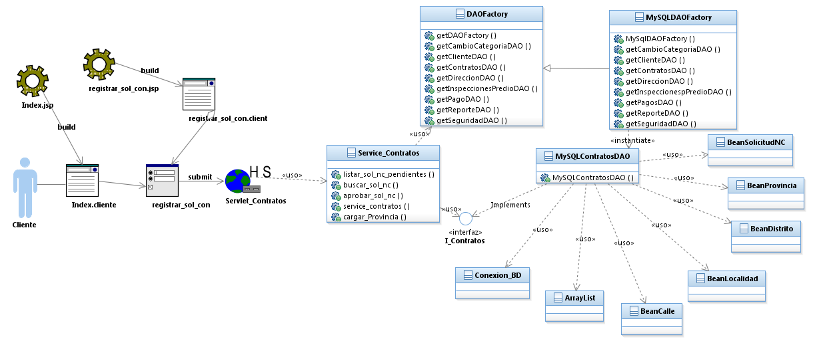

* + - 1. **CUS 002 – Evaluar Solicitud de Nueva Conexión**

**ESC002 - Flujo Básico**

**Diagrama de Secuencia de Diseño**

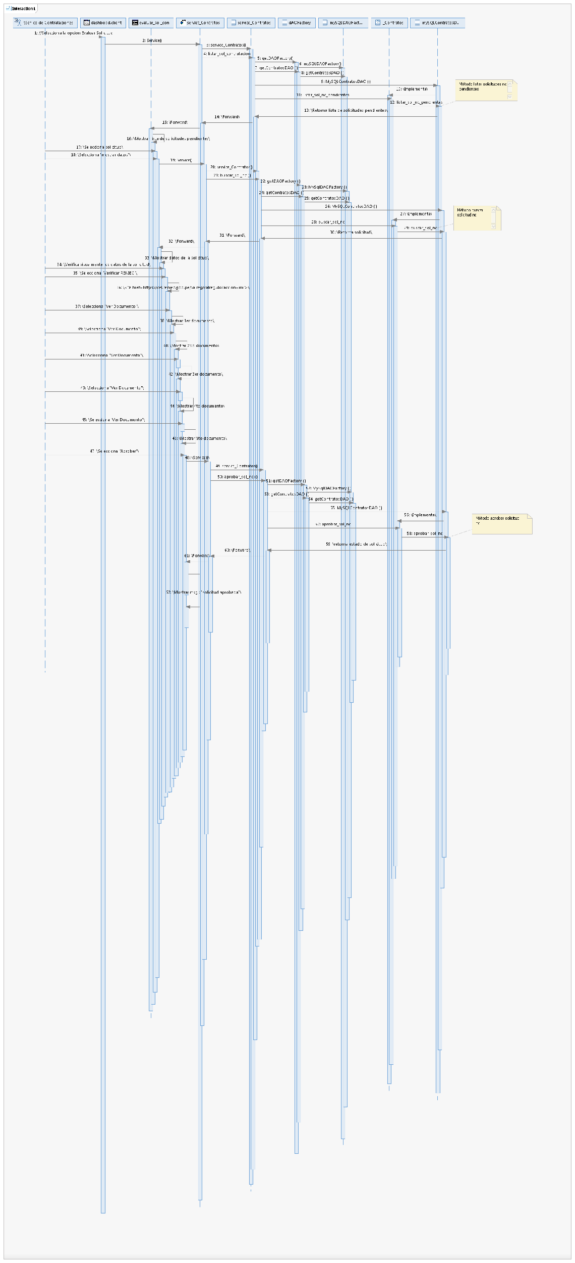

**Diagrama de Clases de Diseño**

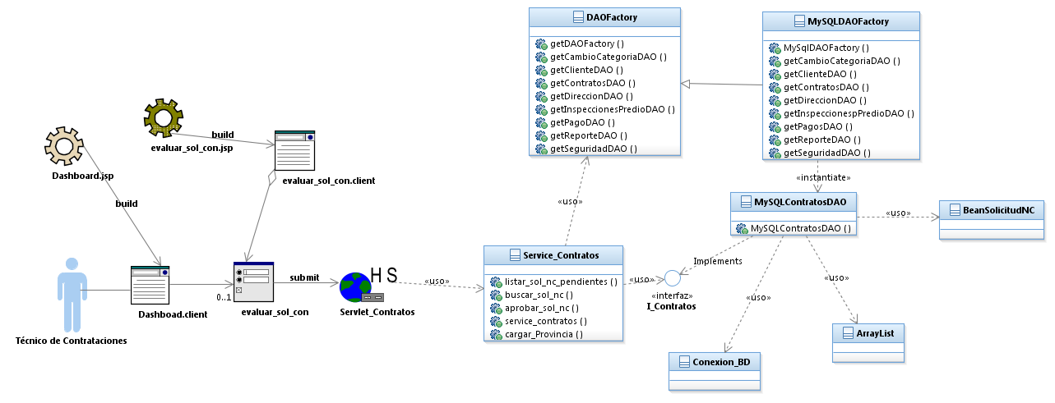

* + - 1. **CUS 003 – Buscar Solicitud de Nueva Conexión**

**ESC003 - Flujo Básico**

**Diagrama de Secuencia de Diseño**

*[Incluya el diagrama de secuencia de diseño en el cual se observe el uso de patrones de diseño para las clases que implementarán cada una de las clases lógicas.]*

**Diagrama de Clases de Diseño**

*[Incluya el diagrama de clases de diseño obtenido del conjunto de diagramas de secuencia que se implementan por cada escenario.]*

* + - 1. **CUS 004 – Generar Contrato de Nueva Conexión**

**ESC004 - Flujo Básico**

**Diagrama de Secuencia de Diseño**

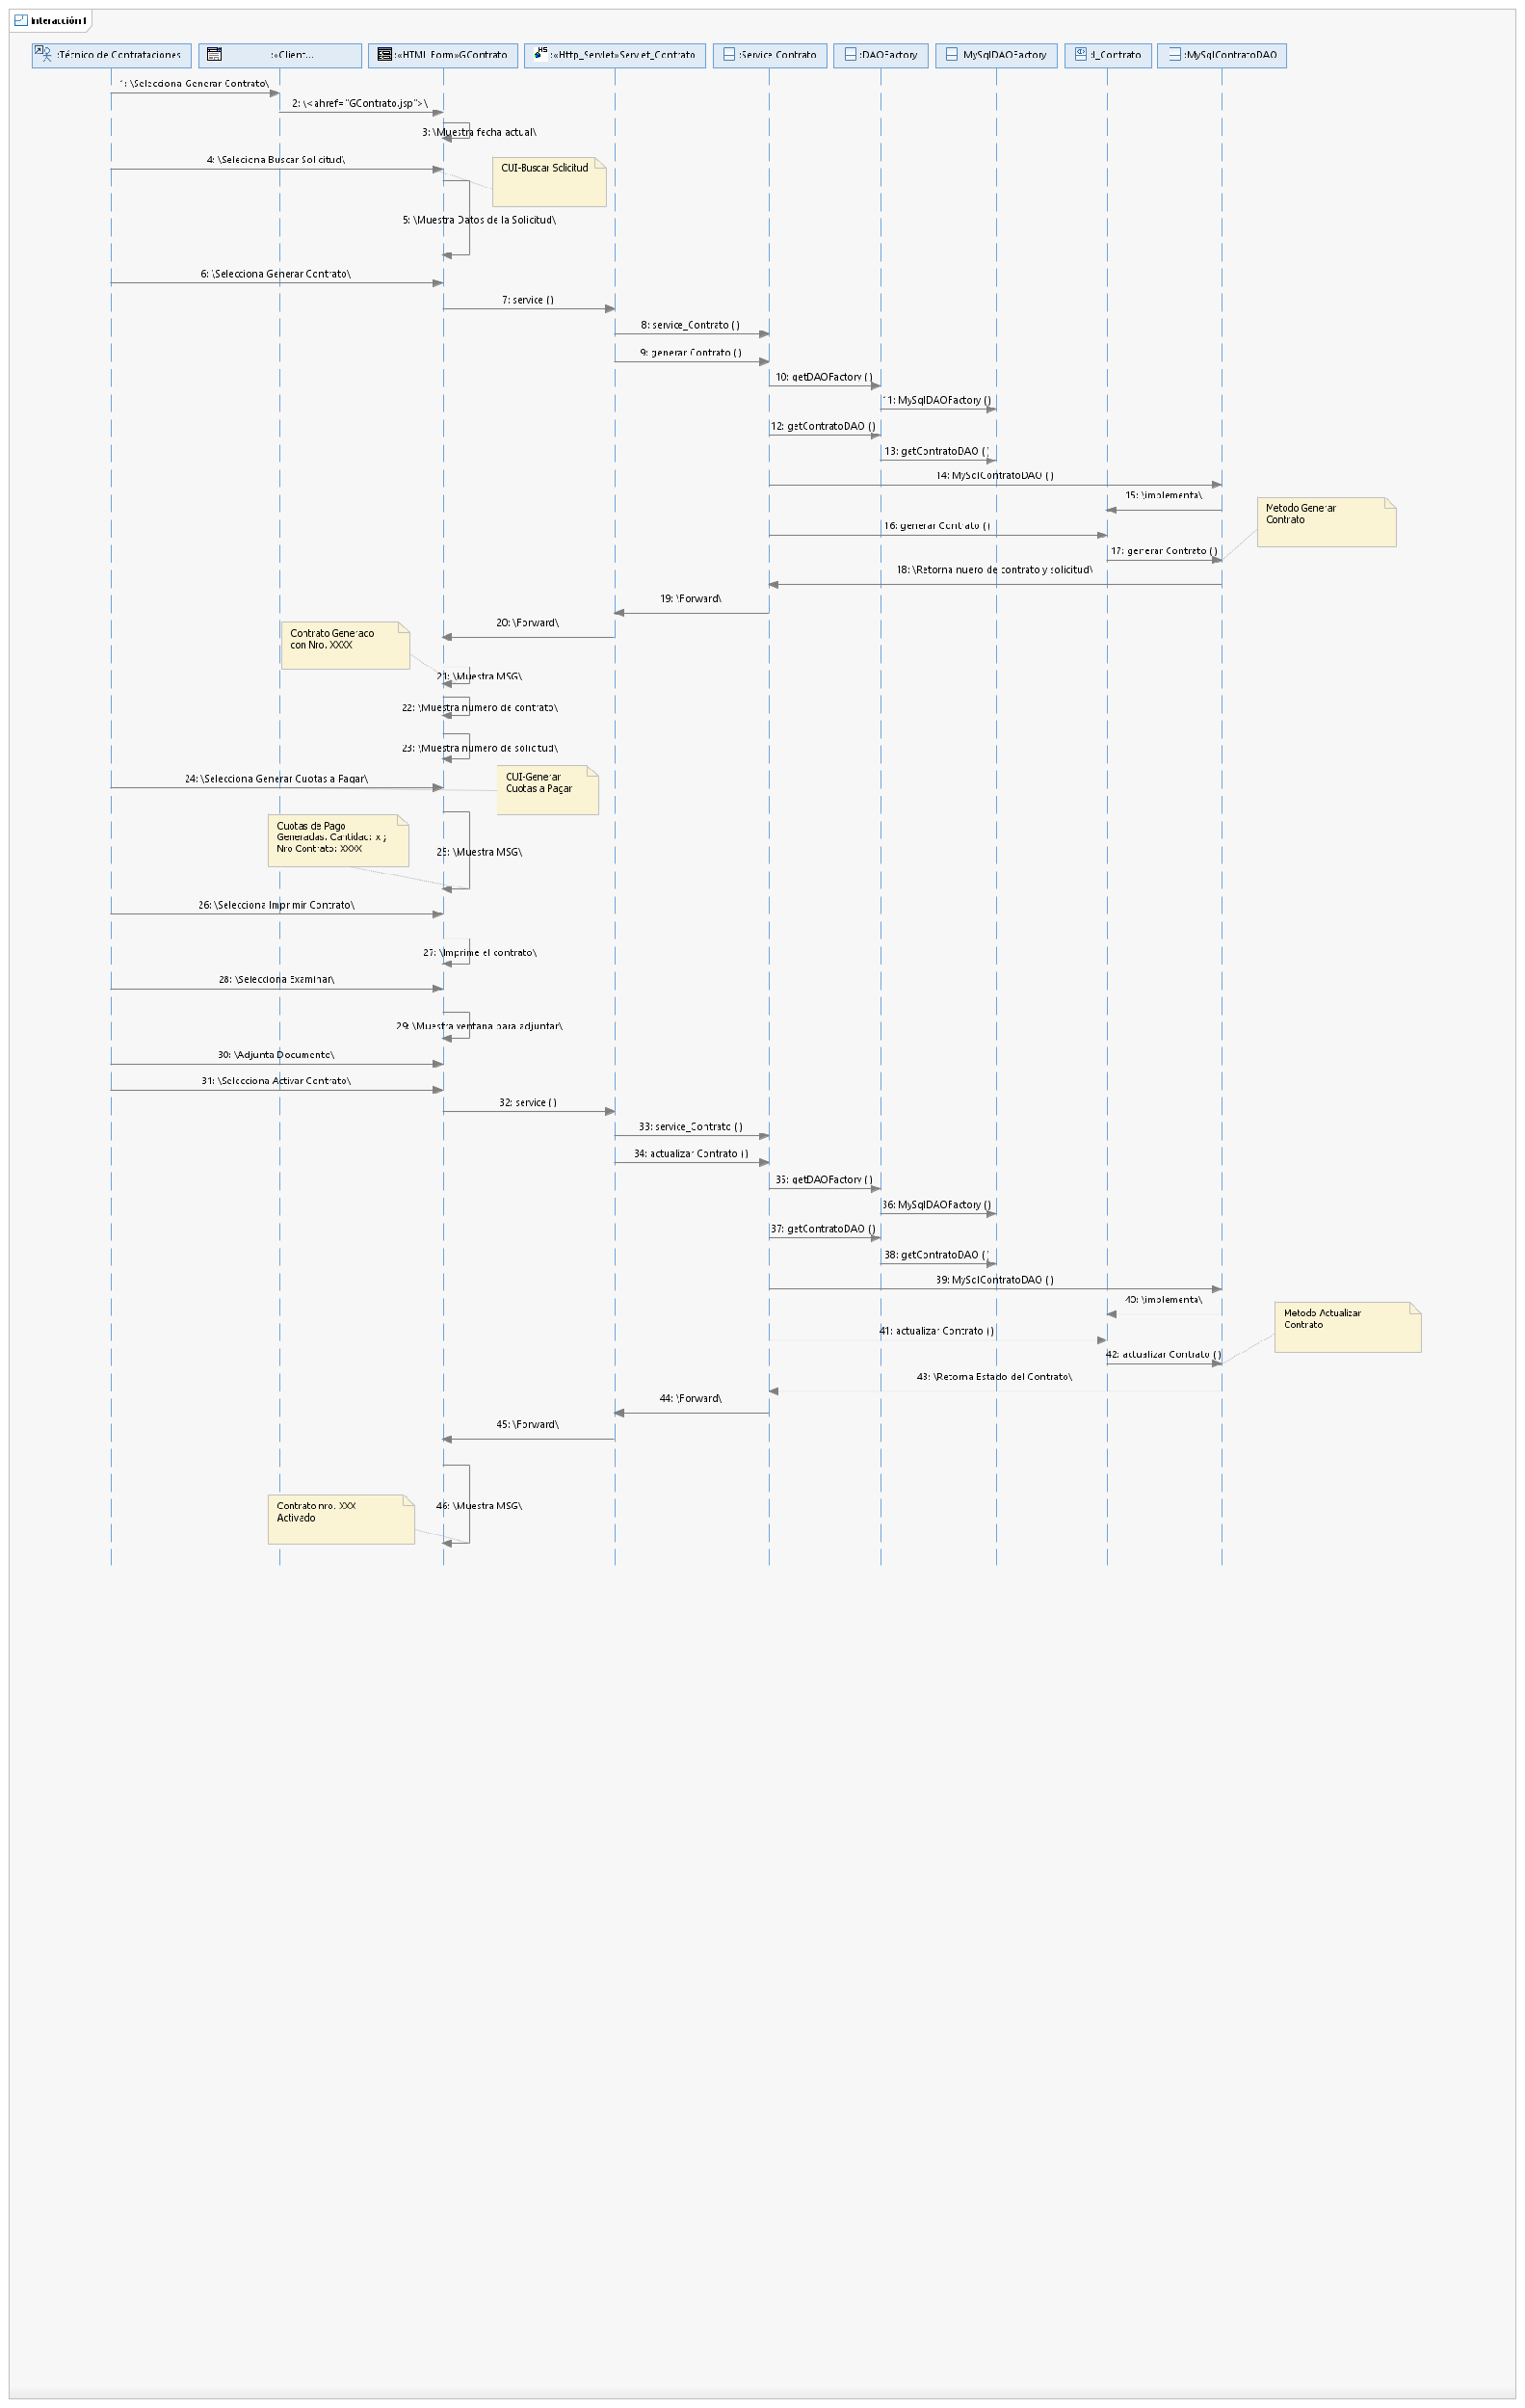

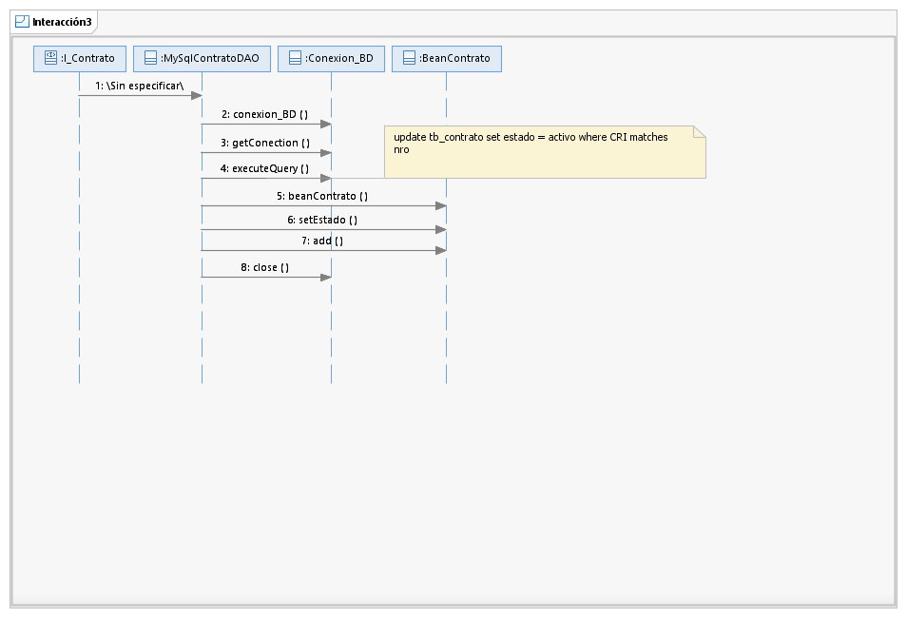

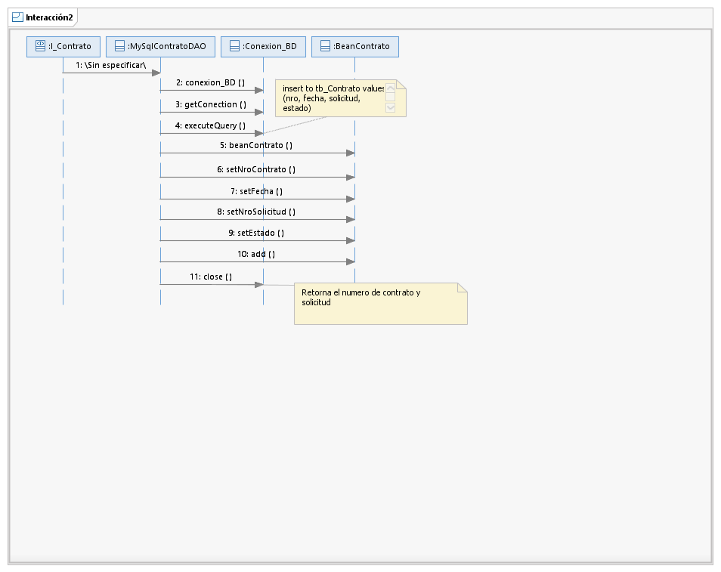

**Diagrama de Clases de Diseño**

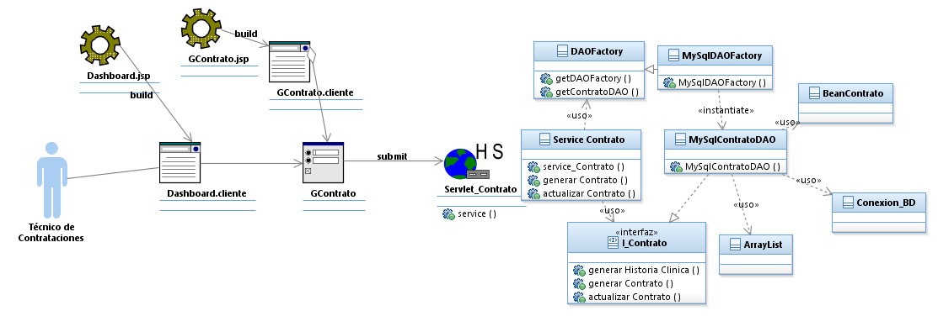

* + - 1. **CUS 005 – Generar Cuotas de Pago**

**ESC005 - Flujo Básico**

**Diagrama de Secuencia de Diseño**

*[Incluya el diagrama de secuencia de diseño en el cual se observe el uso de patrones de diseño para las clases que implementarán cada una de las clases lógicas.]*

**Diagrama de Clases de Diseño**

*[Incluya el diagrama de clases de diseño obtenido del conjunto de diagramas de secuencia que se implementan por cada escenario.]*

* + - 1. **CUS 006 – Buscar Contrato**

**ESC006 - Flujo Básico**

**Diagrama de Secuencia de Diseño**

*[Incluya el diagrama de secuencia de diseño en el cual se observe el uso de patrones de diseño para las clases que implementarán cada una de las clases lógicas.]*

**Diagrama de Clases de Diseño**

*[Incluya el diagrama de clases de diseño obtenido del conjunto de diagramas de secuencia que se implementan por cada escenario.]*

* + - 1. **CUS 007 – Registrar Pago**

**ESC007 - Flujo Básico**

**Diagrama de Secuencia de Diseño**

*[Incluya el diagrama de secuencia de diseño en el cual se observe el uso de patrones de diseño para las clases que implementarán cada una de las clases lógicas.]*

**Diagrama de Clases de Diseño**

*[Incluya el diagrama de clases de diseño obtenido del conjunto de diagramas de secuencia que se implementan por cada escenario.]*

* + - 1. **CUS 008 – Registrar Solicitud de Cambio de Categoría**

**ESC008 - Flujo Básico**

**Diagrama de Secuencia de Diseño**

*[Incluya el diagrama de secuencia de diseño en el cual se observe el uso de patrones de diseño para las clases que implementarán cada una de las clases lógicas.]*

**Diagrama de Clases de Diseño**

*[Incluya el diagrama de clases de diseño obtenido del conjunto de diagramas de secuencia que se implementan por cada escenario.]*

* + - 1. **CUS 009 – Validar Solicitud de Cambio de Categoria**

**babeESC009 - Flujo Básico**

**Diagrama de Secuencia de Diseño**

*[Incluya el diagrama de secuencia de diseño en el cual se observe el uso de patrones de diseño para las clases que implementarán cada una de las clases lógicas.]*

**Diagrama de Clases de Diseño**

*[Incluya el diagrama de clases de diseño obtenido del conjunto de diagramas de secuencia que se implementan por cada escenario.]*

* + - 1. **CUS 010 – Generar Ruta para la Inspección**

**ESC010 - Flujo Básico**

**Diagrama de Secuencia de Diseño**

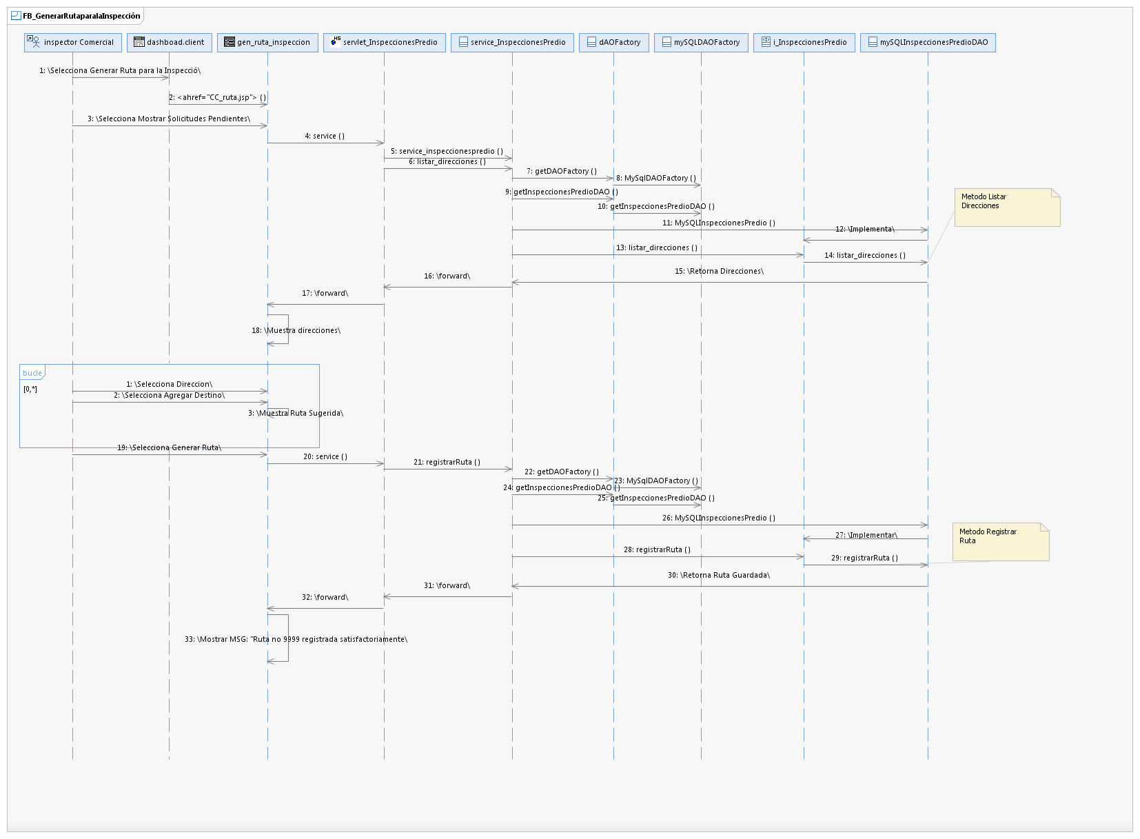

**Diagrama de Clases de Diseño**

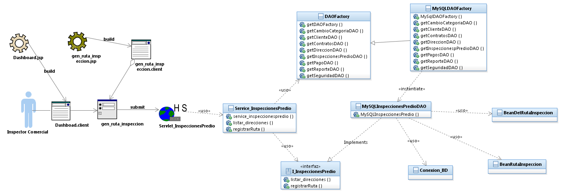

* + - 1. **CUS 011 – Registrar Informe de Inspección de Predio**

**ESC011 - Flujo Básico**

**Diagrama de Secuencia de Diseño**

*[Incluya el diagrama de secuencia de diseño en el cual se observe el uso de patrones de diseño para las clases que implementarán cada una de las clases lógicas.]*

**Diagrama de Clases de Diseño**

*[Incluya el diagrama de clases de diseño obtenido del conjunto de diagramas de secuencia que se implementan por cada escenario.]*

* + - 1. **CUS 012 – Evaluar Solicitud de Cambio de Categoría**

**ESC012 - Flujo Básico**

**Diagrama de Secuencia de Diseño**

*[Incluya el diagrama de secuencia de diseño en el cual se observe el uso de patrones de diseño para las clases que implementarán cada una de las clases lógicas.]*

**Diagrama de Clases de Diseño**

*[Incluya el diagrama de clases de diseño obtenido del conjunto de diagramas de secuencia que se implementan por cada escenario.]*

* + - 1. **CUS 013 – Verificar Cambio de Categoría**

**ESC013 - Flujo Básico**

**Diagrama de Secuencia de Diseño**

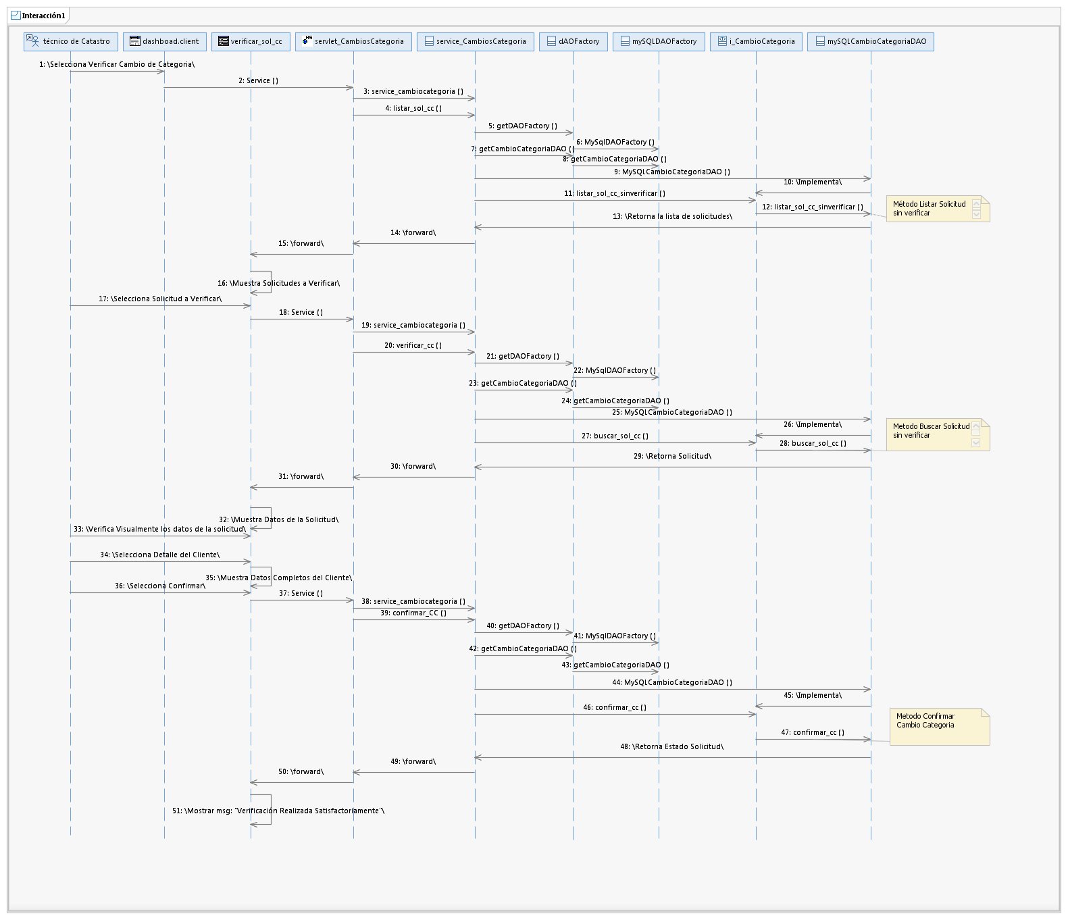

**Diagrama de Clases de Diseño**

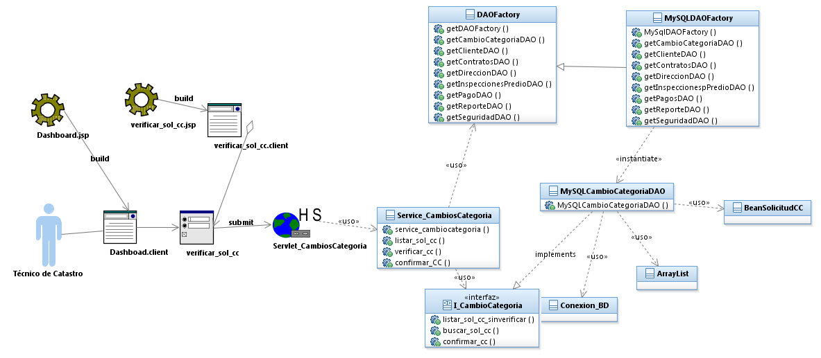

* + - 1. **CUS 014 – Listar Servicios Contratados**

**ESC014 - Flujo Básico**

**Diagrama de Secuencia de Diseño**

*[Incluya el diagrama de secuencia de diseño en el cual se observe el uso de patrones de diseño para las clases que implementarán cada una de las clases lógicas.]*

**Diagrama de Clases de Diseño**

*[Incluya el diagrama de clases de diseño obtenido del conjunto de diagramas de secuencia que se implementan por cada escenario.]*

* + - 1. **CUS 015 – Listar Estadísticas de Contrataciones**

**ESC015 - Flujo Básico**

**Diagrama de Secuencia de Diseño**

*[Incluya el diagrama de secuencia de diseño en el cual se observe el uso de patrones de diseño para las clases que implementarán cada una de las clases lógicas.]*

**Diagrama de Clases de Diseño**

*[Incluya el diagrama de clases de diseño obtenido del conjunto de diagramas de secuencia que se implementan por cada escenario.]*

* + - 1. **CUS 016 – Ingresar al Sistema**

**ESC016 - Flujo Básico**

**Diagrama de Secuencia de Diseño**

*[Incluya el diagrama de secuencia de diseño en el cual se observe el uso de patrones de diseño para las clases que implementarán cada una de las clases lógicas.]*

**Diagrama de Clases de Diseño**

*[Incluya el diagrama de clases de diseño obtenido del conjunto de diagramas de secuencia que se implementan por cada escenario.]*

* + - 1. **CUS 017 – Mantener Usuarios**

**ESC017 - Flujo Básico**

**Diagrama de Secuencia de Diseño**

*[Incluya el diagrama de secuencia de diseño en el cual se observe el uso de patrones de diseño para las clases que implementarán cada una de las clases lógicas.]*

**Diagrama de Clases de Diseño**

*[Incluya el diagrama de clases de diseño obtenido del conjunto de diagramas de secuencia que se implementan por cada escenario.]*

* + - 1. **CUS 018 – Mantener Perfiles**

**ESC018 - Flujo Básico**

**Diagrama de Secuencia de Diseño**

*[Incluya el diagrama de secuencia de diseño en el cual se observe el uso de patrones de diseño para las clases que implementarán cada una de las clases lógicas.]*

**Diagrama de Clases de Diseño**

*[Incluya el diagrama de clases de diseño obtenido del conjunto de diagramas de secuencia que se implementan por cada escenario.]*

* + - 1. **CUS 019 – Buscar Cliente**

**ESC019 - Flujo Básico**

**Diagrama de Secuencia de Diseño**

*[Incluya el diagrama de secuencia de diseño en el cual se observe el uso de patrones de diseño para las clases que implementarán cada una de las clases lógicas.]*

**Diagrama de Clases de Diseño**

*[Incluya el diagrama de clases de diseño obtenido del conjunto de diagramas de secuencia que se implementan por cada escenario.]*

1. **Vista de Procesos**

*[Esta sección describe la descomposición del sistema en procesos de primer nivel (un solo hilo de control) y los procesos de último nivel (grupos de procesos de primer nivel). También describe la ubicación de objetos y clases. Organizar la sección por los grupos de los procesos que se comunican u obran recíprocamente. Describir los modos principales de la comunicación entre los procesos, tales como el paso de mensajes, interrupciones y qué pasa, las interrupciones, y puntos de encuentro entre procesos.]*

1. **Vista de Despliegue**

*[En esta sección se describen unas o más configuraciones físicas de la red (hardware) que se usarán para el despliegue de los componentes de software que forman parte de la solución. Para ello puede usar un Diagrama de Despliegue indicando como mínimo, para cada configuración, en qué nodos físicos (computadoras, CPU) se ejecuta el software y sus interconexiones (bus, LAN, punto a punto, y así sucesivamente). De ser posible se debe incluir un mapeo de los procesos de la vista de procesos sobre los nodos físicos. Además deberá especificar los detalles técnicos de cada nodo en la vista de despliegue.]*

***Ejemplo 1:***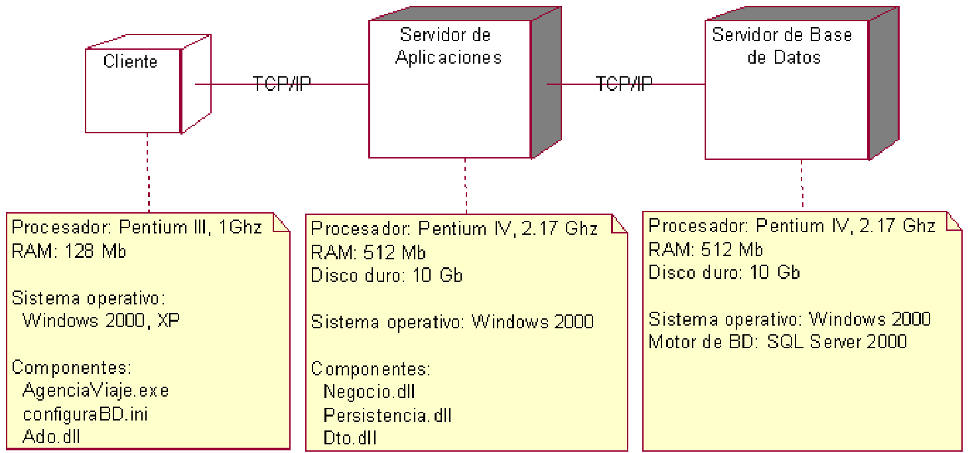

**Ejemplo 2:**

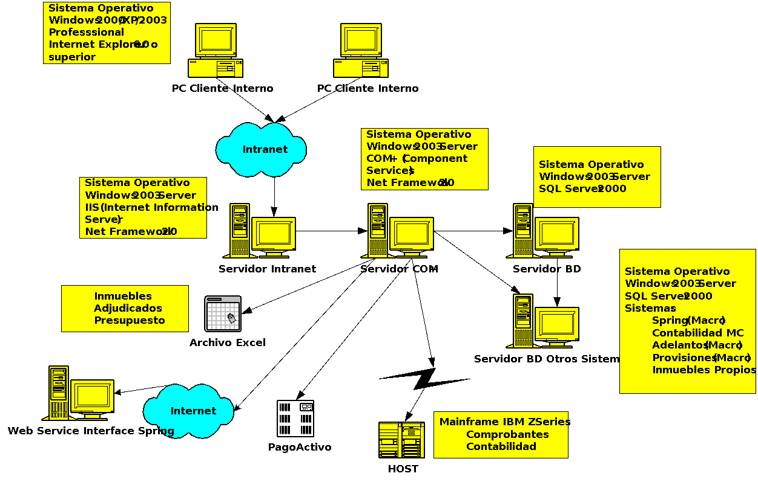

1. **Vista de Implementación**

*[En esta sección se describe la estructura total del modelo de implementación, utilizando la descomposición del software en capas y subsistemas y cómo éste se pondrá en práctica. Deberá identificar cualquier componente arquitectónico significativo. Debe nombrar y definir las capas y contenidos de las mismas, las reglas que gobiernan la inclusión de una u otra capa, y las características entre capas. Incluya el diagrama de componentes que muestra las relaciones entre capas. Para cada capa, incluya una sub-sección con el nombre de la capa, una enumeración de los subsistemas localizados dentro de la capa y un diagrama de componentes.]*

1. **Vista de Integración del Software**

*[De requerirlo en esta sección pude incluir un diagrama integración del software desarrollado y su interacción con las diferentes interfaces identificadas en el modelo de diseño.]*

***Ejemplo:***

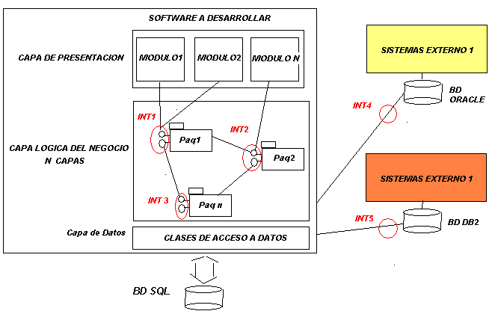

|  |  |  |  |
| --- | --- | --- | --- |
| **INTERFAZ** | **DESCRIPCION BREVE** | **TIPO DE INTERFAZ** | **REFERENCIA** |
| INT1 | La interfaz 1 apoya la integración del Paquete 1 y el Paquete 2, incluye las clases C1, C2, etc…. | Interfaz Interna | La Especificación de esta interfaz se encuentra en el documento de Especificación de Componentes |
| INT2 | La interfaz 1 apoya la integración del Paquete 1 y el Paquete 2, incluye las clases C1, C2, etc…. | Interfaz Interna | La Especificación de esta interfaz se encuentra en el documento de Especificación de Componentes |
| INT3 |  | Interfaz Interna | La Especificación de esta interfaz se encuentra en el documento de Especificación de Componentes |
| INT4 |  | Interfaz Externa | La Especificación de esta interfaz se encuentra en el documento de Especificación de Componentes |
| INT5 |  | Interfaz Externa | La Especificación de esta interfaz se encuentra en el documento de Especificación de Componentes |

* 1. **Criterios de Integración de Software**

*[Identifique los criterios que se deberán considerar para la integración de los componentes de software y sus interfaces.*

***Ejemplo:***

*Para la óptima integración del Software se deberán tener que cumplir, considerar y evaluar los siguientes criterios:*

* *Antes de realizar la integración todos los componentes deberán haber pasado por pruebas unitarias.*
* *Antes de realizar la integración, todas las incidencias, errores u otras no conformidades encontradas durante las pruebas unitarias deberán estar cerradas.*
* *Se deberá tener preparado los ambientes y entornos para la integración (Entorno de Desarrollo o Entorno de Integración).*
* *Deberá haberse inicializado y migrado data consistente previa a la integración.*
* *Otros Criterios que apoyen a que la integración resulte un éxito.]*
  1. **Secuencia de Integración**

*[Defina la secuencia de integración que se aplicarán a los componentes de software y sus interfaces.*

***Ejemplo:***

*Para que el Software se integre totalmente se seguirá la siguiente secuencia de integración:*

* *Realizar las pruebas unitarias a todos los componentes desarrollados (De todos los módulos).*
* *Levantar todos los errores e incidencias encontradas en las pruebas unitarias (De todos los módulos).*
* *Realizar revisión de pares al código fuente y levantar las no conformidades.*
* *Asegurarse que todos los componentes del Sistema estén completamente corregidos (Realización de nuevas pruebas sobre los errores encontrados).*
* *Validar que el entorno de integración este listo.*
* *Validar que la data haya sido migrada satisfactoriamente.*
* *Iniciar la integración*
  + *Integrar Modulo 1 y Modulo 2 - Realizar pruebas de integración entre ambos módulos.*
  + *Integrar Modulo 1 y Modulo 2 y Modulo3 - Realizar pruebas de integración entre módulos.*
  + *Integrar Modulo 1 y Modulo 2 y Modulo n - Realizar pruebas de integración entre módulos.*
* *Finalizada la Integración entre módulos, realizar la integración con aplicativos externos al sistema en desarrollo.*
  + *Integrar Sistema en desarrollo con Sistema Externo1 (Aplicativo Externo) y Realizar Pruebas.*
  + *Integrar Sistema en desarrollo con Sistema Externo2 (Aplicativo Externo) y Realizar Pruebas.*
* *Finalmente realizar las pruebas del Sistema y luego de ellas las Pruebas de Aceptación con los Usuarios Finales.*
  1. **Entorno Necesario para la Integración**

*[En esta sección se deberán identificar y especificar los diversos entornos que se usarán o que están involucrados en la integración del Software.]*

|  |  |  |  |  |
| --- | --- | --- | --- | --- |
| **NOMBRE DEL SERVIDOR** | Serv_Desa |  |  |  |
| **IP** | 1.1.15.50 |  |  |  |
| **DESCRIPCION Y OBJETIVO DEL SERVIDOR** |  |  |  |  |
| *En este servidor se almacenará el código fuente, en este entorno trabajaran los desarrolladores. Aquí se realizarán las pruebas unitarias.* |  |  |  |  |
| **SERVICIOS** |  |  |  |  |
| **NOMBRE DE SERVICIO** | **APLICACIÓN** | **FUNCIÓN** | **INICIO** | **USUARIO** |
| *Por Ejemplo:* ***Asynchronous JavaScript + XML*** | *Por ejemplo: AJAX* | *Por ejemplo:* [*Presentación basada en estándares*](http://adaptivepath.com/publications/essays/archives/000266.php) *usando XHTML y CSS* | *Automático* | *Adminservice* |
| *<Servicio 1>* | *<Aplicación 1>* | *<Función 1>* | *Automático* | *Local System Account* |
| *<Servicio 2>* | *<Aplicación 2>* | *<Función 2>* | *Automático* | *Local System Account* |
| *<Servicio N>* | *<Aplicación N>* | *<Función 1>* | *Automático* | *Local System Account* |
| **CONFIGURACIÓN DE HARDWARE Y SOFTWARE** |  |  |  |  |
| Nombre del Sistema Operativo | *Microsoft ( R) Windows (R ) Server 200.Enterprise Edition* |  |  |  |
| Version | *2.2.3790 Service Pack 2 Build 3790* |  |  |  |
| Proveedor del Sistema Operativo | *Microsoft Corporation* |  |  |  |
| Nombre del Sistema | *DEIPSBATCH* |  |  |  |
| Proveedor del Sistema | *IBM* |  |  |  |
| Modelo del Sistema | *-[865811Y]-* |  |  |  |
| Tipo del Sistema | *X86 – based PC* |  |  |  |
| Procesador | *x86 Family 6 Model 8 Stepping 3 Genuineintel - 664* |  |  |  |
| BIOS Version/Date | *IBM ILKT44AUS, 20/09/2001* |  |  |  |
| SMBIOS Version | *2.1* |  |  |  |
| Total de Memoria Física | *2,047.49 MB* |  |  |  |
| Promedio de Memoria Física | *1.37 GB* |  |  |  |
| Total de Memoria Virtual | *3.86 GB* |  |  |  |
| Promedio de Memoria Virtual | *3.47 GB* |  |  |  |
| Tipo de Adaptador | *Ethernet 802.3* |  |  |  |
| Tipo de Producto | *IBM Netfinity Fault Tolerante PCI Adapter* |  |  |  |
| Nombre del Servicio | *PCNet5* |  |  |  |
| Dirección IP | *10.203.32.9* |  |  |  |
| Máscara de Sub Red IP | *255.255.255.0* |  |  |  |
| Gateway IP | *10.203.32.254* |  |  |  |
| DHCP Enabled | *No* |  |  |  |
| DHCP Server | *Not Available* |  |  |  |
| MAC Address | *00:06:29:D5:38:0F* |  |  |  |
| Memory Address | *0XFEB7FC00-0XFEB7FC1F* |  |  |  |
| SOFTWARE ADICIONAL |  |  |  |  |
| USARIOS CON PERMISOS AL  SERVIDOR |  |  |  |  |
| RELACION CON OTROS  SERVIDORES |  |  |  |  |

1. **Tamaño y Desempeño**

*[En esta sección se pueden incluir descripciones de las principales características del dimensionamiento del software que afectan la arquitectura, así como las restricciones de desempeño. Si trabaja estas características en la ES haga referencia a dicho documento.]*